ИНФОРМАЦИЯ ЗА ПРЕЦЕНЯВАНЕ НА
НЕОБХОДИМОСТТА ОТ ОВОС
НА
Инвестиционно предложение
„Многоетажен паркинг“ в УПИ IV-511.1184, кв. „Христо Смирненски“, гр. Пловдив

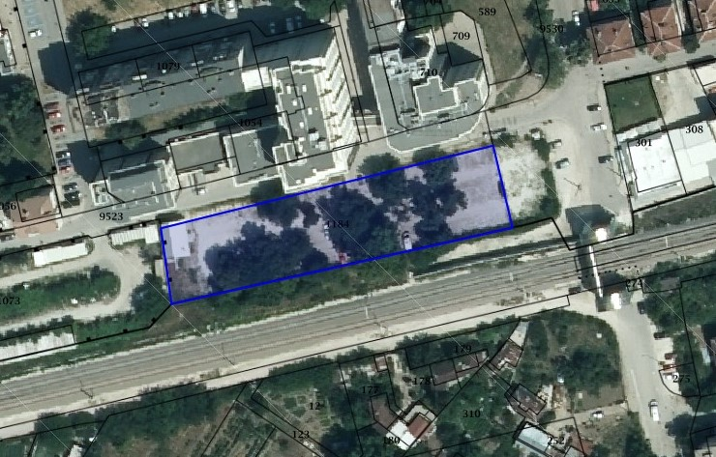

УМБАЛ “КАСПЕЛА“ ЕООД , ЕИК: 115757028

октомври, 2023 г.

I. Информация за контакт с възложителя:
1. Име, постоянен адрес, търговско наименование и седалище.
УМБАЛ “КАСПЕЛА“ ЕООД , ЕИК: 115757028, гр. Пловдив, ул. „София“ № 64

II. Резюме на инвестиционното предложение:

1. Характеристики на инвестиционното предложение:

а) размер, засегната площ, параметри, мащабност, обем, производителност, обхват, оформление на инвестиционното предложение в неговата цялост;

Инвестиционното предложение се отнася за изграждане на 5-етажен паркинг с 275 паркоместа в УПИ IV-511.1184 по плана на кв. „Христо Смирненски“, гр. Пловдив. Теренът, определен за строителството на многоетажен паркинг е с площ 2 638 кв.м и е собственост на инвеститора.

б) взаимовръзка и кумулиране с други съществуващи и/или одобрени инвестиционни предложения;

Инвестиционното предложение е свързано с осигуряване на временни паркоместа за нуждите на УМБАЛ “КАСПЕЛА“, гр. Пловдив. Предвид характера на дейностите по изграждане и експлоатация на паркинга, се очаква минимален кумулативен ефект в емисиите във въздуха на настоящото ИП с околните пътища и паркоместа.

в) използване на природни ресурси по време на строителството и експлоатацията на земните недра, почвите, водите и на биологичното разнообразие;

По време на строителството ще се използват инертни материали, вода, електроенергия и горива за наличната техника.
Електрозахранването ще се изпълни от съществуващата електропреносна мрежа, експлоатирана от Електроразпределение-Юг, като присъединяването ще се осъществи от най-близката точка на присъединяване, определена от експлоатационното дружество, съответстваща на заявената мощност.
Водоснабдяването се предвижда да се реализира чрез водопроводно отклонение от съществуващата водопреносна мрежа до обекта, а отпадъчните води ще се заустват в градската канализационна мрежа на база на сключен договор с „ВиК“ ЕООД, гр. Пловдив.
Транспортното обслужване на новия обект ще се осъществи от прилежащата до терена ул. „София“.
Хумусният слой, който ще се изземе при строителството ще се депонира и използва за оформяне на тревните площи и реализацията на проекта по озеленяване. Излишната част ще се извозва на депо за земни маси.

г) генериране на отпадъци - видове, количества и начин на третиране, и отпадъчни води;

По време на строителните дейности ще се генерират строителни и битови отпадъци.
За строителните отпадъци ще бъде изготвен План за управление на строителните отпадъци, а управлението им ще се извършва в съответствие с Наредба за управление на строителните отпадъци и за влагане на рециклирани строителни материали (обн. ДВ. бр.98 от 8 Декември 2017г.)
През експлоатационния период ще се генерират смесени битови отпадъци, които ще се събират разделно на определените за целта места.

Всички генерирани отпадъци ще бъдат класифицирани по надлежния ред съгласно ЗУО и Наредба № 2 от 23 юли 2014 г. за класификация на отпадъците (обн. ДВ. бр.66 от 8 Август 2014 г., посл. изм. и доп. ДВ. бр.11 от 2 февруари 2023г) и ще се събират разделно, предаването им за последващо третиране ще е на лица, притежаващи документ съгласно чл. 35 от ЗУО. Приоритетно ще бъдат предавани за оползотворяване и рециклиране.

Отпадъчни води
Отпадъчните битови и дъждовни води ще се отвеждат и заустват в градската канализационна мрежа.

д) замърсяване и вредно въздействие; дискомфорт на околната среда;

При реализацията на инвестиционното предложение не се очаква значително вредно въздействие и дискомфорт на околната среда.
Основните видове натиск върху повърхностните и подземни води са свързани с водоползване (хидроморфологичен натиск) и заустване на непречистени отпадъчни води (точков източник на замърсяване).
Реализацията на ИП не предполага използване на повърхностни и подземни води и не се очаква замърсяване на повърхностни водни обекти и подземните води в района.
Предполага се незначително замърсяване на атмосферния въздух от отходните газове на двигатели с вътрешно горене (ДВГ), формирани по време на строителството от строителните машини и транспортни средства и през експлоатационния период от маневриращите транспортни средства.
По време на строителството на обектите се предвижда изземване на хумусния слой и депонирането му на определена за целта площадка с цел неговото предпазване от замърсяване и съхраняване за последващо използване. Не се очаква замърсяване на почви при провеждане на предвидените строителни и експлоатационни дейности.
Реализирането на ИП не предполага вредно въздействие върху земните недра.
Не се очаква въздействие върху културното наследство и биологичното разнообразие в района, вкл. дискомфорт на последното.

е) риск от големи аварии и/или бедствия, които са свързани с инвестиционното предложение;

Характерът и мащабът на предвидената дейност не предполагат риск от големи аварии и/или бедствия.
Не се предвижда употреба или съхраняване на опасни химични вещества и смеси или инсталирането на съоръжения с повишена опасност (СПО), които могат да предизвикат големи аварии.
Инвестиционното предложение може да бъде изложено на риск и при настъпване на природни бедствия – пожар в околните терени или земетресение.
Последствията от тях за пребиваващите и самият обект биха могли да бъдат минимизирани при спазване на мерките за безопасност и действията при извънредни и бедствени ситуации.
Територията на ИП се намира извън определените райони със значителен потенциален риск от наводнения в ИБР и реализацията на ИП не предполага риск от наводнения.
В близост до територията на ИП липсват обекти, класифицирани с висок или нисък рисков потенциал, поради което няма риск от засягане на площадката на оператора от възникнала голяма авария с опасни вещества.

ж) рисковете за човешкото здраве поради неблагоприятно въздействие върху факторите на жизнената среда по смисъла на § 1, т. 12 от допълнителните разпоредби на Закона за здравето.

"Факторите на жизнената среда" съгласно Закона за здравето са:
а) води, предназначени за питейно-битови нужди;
б) води, предназначени за къпане;
в) минерални води, предназначени за пиене или за използване за профилактични, лечебни или за хигиенни нужди;
г) шум и вибрации в жилищни, обществени сгради и урбанизирани територии;
д) йонизиращи лъчения в жилищните, производствените и обществените сгради;
е) нейонизиращи лъчения в жилищните, производствените, обществените сгради и урбанизираните територии;
ж) химични фактори и биологични агенти в обектите с обществено предназначение;
з) курортни ресурси;
и) въздух.

Идентифициране на рисковите фактори за здравето на населението и работниците.
Характерът на предвидените дейности не предполагат негативно въздействие върху здравето на работещите в обекта, както и върху населението.

По време на строителството
Не се очаква висока степен на присъщия риск при извършване на строителни дейности поради не големия мащаб и липсата на големи и дълбоки изкопи.
Шум и вибрации на територията на обекта се очаква да бъдат генерирани от дейността на различните строителни машини и съоръжения, както и от транспортните средства.
Възможни са кратки запрашавания на въздуха в следствие на строителните (изземване на почвения слой и изкопни работи) и транспортните дейности, но без опасност за здравето на работещите.

По време на експлоатацията
Въздействие върху води, предназначени за питейно-битови нужди; води, предназначени за къпане; минерални води, предназначени за пиене или за използване за профилактични, лечебни или за хигиенни нужди не се очаква да има, т.к. такива не са налични в обхвата на въздействие (в близост до обекта).
Шум и вибрации на територията на обекта се очаква да бъдат генерирани от транспортните средства, пребиваващи на обекта, но ще бъдат незначителни.
Йонизиращите лъчения представляват пренос на енергия под формата на частици или електромагнитни вълни с дължина на вълната по-малка или равна на 100 nm.
Основни източници на йонизиращи лъчения са:
- всички устройства или радиоактивни вещества, излъчващи или можещи да излъчват йонизиращи лъчения;
- всички области на трудова дейност, свързани с обработването, производството, използването, съхранението и транспортирането на естествени и др. източници на йонизиращи лъчения, както и на радиоактивни отпадъци.
Обектът не предполага възникване на йонизиращи лъчения и не се очаква промяна на естествения гама радиационен фон на средата.
Нейонизиращи лъчения в жилищните, производствените, обществените сгради и урбанизираните територии се създават от източници на електромагнитни полета, които могат да бъдат електропроводи, трафопостове, съоръженията за телекомуникация и далекосъобщения.
Обектът на ИП не представлява източник на нейонизиращи лъчения.
В резултат от реализацията на ИП не се очаква да има съществена промяна във вида на емисиите на вредни вещества във въздуха от територията на обекта.

2. Местоположение на площадката, включително необходима площ за временни дейности по време на строителството.

Предвижда се ИП да се реализира в поземлен имот 56784.511.1184, област Пловдив, община Пловдив, гр. Пловдив, район Западен, ул. "София" № 29, с площ от 2 638 кв. За осъществяване на бъдещите дейности не е необходима допълнителна временна площ по време на строителството, освен тази предвидена за това на територията на имота.

3. Описание на основните процеси (по проспектни данни), капацитет, включително на съоръженията, в които се очаква да са налични опасни вещества от приложение № 3 към ЗООС.

Предвиждат се стандартни СМР (изкопни дейности, кофриране, наливане бетон, зидария и др.) за изграждането на сградата.
Ще се използват стандартни строителни материали от търговската мрежа. Разгънатата застроена площ се предвижда да бъде около 9 500.00 кв.м. надземно. Конструкцията на сградата е монолитна стоманобетонова, с комбинирана скелетно-гредова и скелетно-безгредова схема.
Транспортното обслужване на новия обект е през съществуваща ул. „София“.
Изкопите за основите на строежа ще достигнат до около -2.00 м., като те ще се извършват със земекопна техника (без използване на взрив).
Няма необходимост от изграждане на нова техническа инфраструктура и не се предвиждат други свързани с основния предмет спомагателни или поддържащи дейности.

Опасни химични вещества и смеси:

При реализацията на ИП не се предвижда използването или съхранението на химични вещества и смеси, включително такива, част от списъка на Приложение №3 на Закона за опазване на околната среда.

4. Схема на нова или промяна на съществуваща пътна инфраструктура.

Транспортното обслужване на новия обект ще се осъществи от прилежащата до терена ул. „София“.
Не се предвижда промяна на съществуващата пътна структура.

5. Програма за дейностите, включително за строителство, експлоатация и фазите на закриване, възстановяване и последващо използване.

За реализацията на ИП ще се премине през следните етапи:
- одобряване на инвестиционния проект;
- издаване на разрешение за строеж;
- строителство на паркинга;
- захранване на обекта с питейна вода от уличен водопровод;
- присъединяване към електроразпределителната мрежа на ЕР Юг;
- озеленяване;
- експлоатация на предмета на ИП - временно паркиране на автомобили.
Организацията на дейностите по време на строителството е свързана с обособяване на площадка за временни дейности в рамките на конкретния имот, където ще се реализира строителството, което ще гарантира опазването на останалата част от имота и съседните земи и почви.
Дейностите по закриване, възстановяване и последващо използване на територията ще бъдат съобразени със стратегията за развитие на дружеството и ефективно използване на новосъздадените материални активи за присъщо пригодни дейности.

6. Предлагани методи за строителство.

Ще се прилагат стандартни методи за монолитно строителство, обвързани с използването на съвременни методи на строителство и технологии, отговарящи напълно на европейското и българското законодателство.
За инсталационната и технологична обезпеченост на обекта ще се ползват стандартизирани строителни материали – полиетиленови, полипропиленови тръби и PVC тръби, силови захранващи кабели, проводници и др.
Предвидените за влагане в строителството материали ще бъдат традиционни, съпроводени с изискуемите декларации за експлоатационни показатели, сертификати за качество на вложените материали, конструкции и детайли. Не се предвижда да се използват материали, които да окажат неблагоприятно въздействие върху околната среда и здравето на хората.
Всеки етап от строителството, както и качеството на влаганите материали ще бъдат оценявани от фирмата, осъществяваща строителен надзор.

7. Доказване на необходимостта от инвестиционното предложение.

Паркирането и престоят на автомобили в зоната са затруднени и налагат необходимостта от ефективно решение.
Изграждането на многоетажен паркинг ще облекчи движението и ще създаде комфорт на гражданите, като осигури допълнителен брой паркоместа за персонала и за пациентите на болницата.

8. План, карти и снимки, показващи границите на инвестиционното предложение, даващи информация за физическите, природните и антропогенните характеристики, както и за разположените в близост елементи от Националната екологична мрежа и най-близко разположените обекти, подлежащи на здравна защита, и отстоянията до тях.

Територията, предвидена за реализиране на ИП, не засяга елементи на Националната екологична мрежа (НЕМ). Най-близкият такъв съгласно Закона за биологичното разнообразие (ЗБР) – защитена зона (ЗЗ) по Директивата за опазване на местообитанията BG0000578 „Река Марица”, разположена на около 1,50 км северозападно. Съгласно Директивата за опазване на дивите птици: ЗЗ BG0002087 „Марица – Пловдив“, разположена на около 1,80 км в северозападна посока.
Най-близкият такъв, съгласно Закона за защитените територии (ЗЗТ) е природна забележителност (ПЗ) „Младежки хълм”, намираща се на около 0,90 км в източна посока и защитена местност (ЗМ) „Нощувка на малък корморан – Пловдив“, намиращ се на около 1,90 км в североизточна посока.
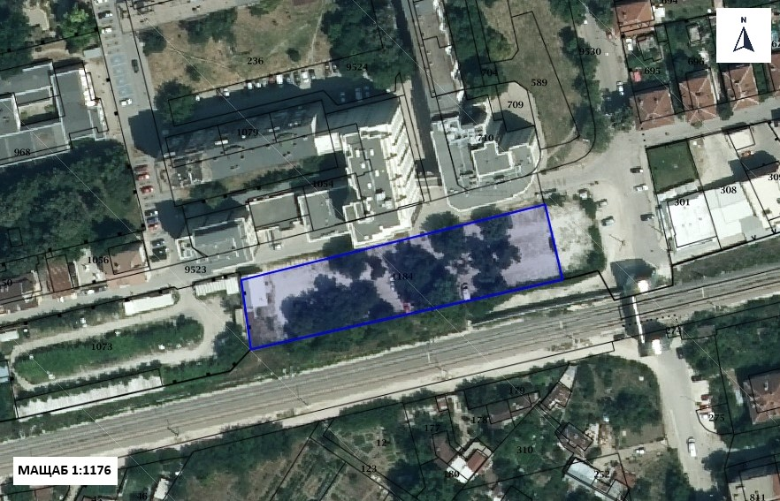
Местоположение на имота (със син контур), в който ще се реализира ИП
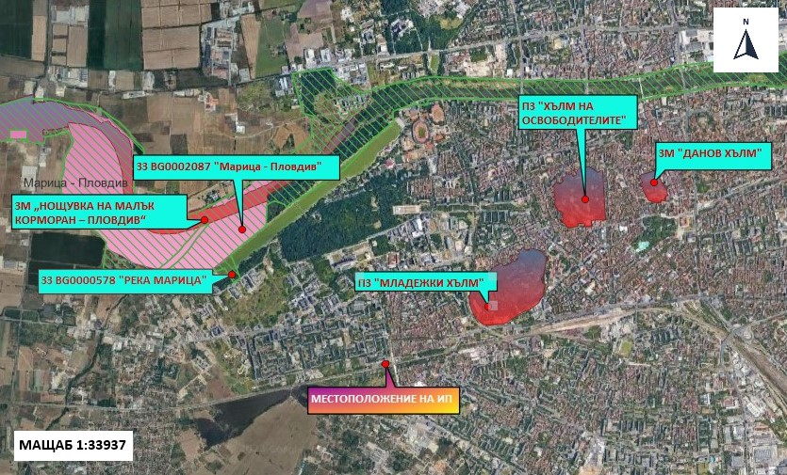
Местоположение на ИП, спрямо най-близко разположените елементи на Националната екологична мрежа (НЕМ)

9. Съществуващо земеползване по границите на площадката или трасето на инвестиционното предложение.

От източната страна на обекта:
- Поземлен имот 56784.511.9530, област Пловдив, община Пловдив, гр. Пловдив, район Западен, п.к. 4000, ул. „Царевец“, вид собств. Общинска публична, вид територия Урбанизирана, НТП За второстепенна улица;
От южната страна на обекта:
- Поземлен имот 56784.532.9525, област Пловдив, община Пловдив, гр. Пловдив, район Южен, п.к. 4000, Модър № 0, вид собств. Държавна публична, вид територия Урбанизирана, НТП За линии на релсов транспорт;
От западната страна на обекта:
- Поземлен имот 56784.511.1073, област Пловдив, община Пловдив, гр. Пловдив, район Западен, п.к. 4000, ул. "София", вид собств. Частна, вид територия Урбанизирана, НТП За друг вид застрояване
От северната страна на обекта:
- Поземлен имот 56784.511.9523, област Пловдив, община Пловдив, гр. Пловдив, район Западен, п.к. 4000, ул. "София", вид собств. Общинска публична, вид територия Урбанизирана, НТП За второстепенна улица.

10. Чувствителни територии, в т.ч. чувствителни зони, уязвими зони, защитени зони, санитарно-охранителни зони около водоизточниците и съоръженията за питейно-битово водоснабдяване и около водоизточниците на минерални води, използвани за лечебни, профилактични, питейни и хигиенни нужди и др.; Национална екологична мрежа.

Територията за реализиране на ИП е урбанизирана.
Територията на ИП попада в нитратно уязвима зона (НУЗ), съгласно Заповед № РД-146/25.02.2015 г. на Министъра на ОСВ. За опазване на НУЗ със Заповед № РД-791/27.11.2017 г. на Министъра на ОСВ е утвърдена Програма от мерки за ограничаване и предотвратяване на замърсяването с нитрати от земеделски източници в уязвимите зони в изпълнение изискванията на Наредба 2/13.09.2007 г. за опазване на водите от замърсяване с нитрати от земеделски източници.
От дейностите, свързани с ИП не се очакват емисии на вредни вещества, които биха могли да повлияят на замърсяването на водите с нитрати.
Площадката на ИП попада и в чувствителна зона определена по силата Директива (91/271/ЕЕС) и Заповед № РД-970/28.07.2003 г. на МОСВ. Определянето на чувствителните зони цели защита на повърхностните води от повишаване съдържанието на биогенни елементи в тях от отпадъчни води от населените места.
Реализацията на ИП не предвижда заустване на отпадъчни води в повърхностни водни обекти.
Зоните за защита на водите (ЗЗВ) са със специална защита съгласно Рамковата директива по водите. Те включват територии, определени по други директиви, както и зони по чл. 6, чл. 7 и Приложение ІV на РДВ.
По отношение на зоните за защита на водите, определени за водочерпене за човешка консумация са територията на водосбора на повърхностните водни тела и земната повърхност над подземните водни тела, а именно:
• всички водни тела, които се използват за ПБВ и имат средно денонощен
дебит над 10 куб. м или служат за водоснабдяване на повече от 50 човека;
• водните тела, които се предвижда да бъдат използвани за питейно-битово водоснабдяване.
Територията на ИП попада в защитена зона:
- Питейни води в Кватернер – Неоген с код BG3DGW000000Q013;
- Питейни води в Кватернер – Неоген с код BG3DGW00000NQ018.
Подземните водни тела съответно Порови води в Кватернер - Горнотракийски
низина с код BG3G000000Q013 и Порови води в Неоген - Кватернер - Пазарджик - Пловдивския район с код BG3G00000NQ018.
Съгласно Доклад за състоянието на водите в ИБР за 2021 г., водите на ПВТ с код BG3G000000Q013 са в лошо химично и добро количествено състояние, а водите на ПВТ с код BG3G00000NQ018 са в лошо химично и лошо количествено състояние.
При реализацията на ИП няма да се използват подземни и повърхностни води и не се очаква въздействие върху тях.
Теренът е разположен извън границите на СОЗ на водовземни съоръжения, няма източници на минерални води за лечебни, профилактични и хигиенни нужди.
Инвестиционното предложение не засяга елементи на Националната екологична мрежа, най-близкият такъв съгласно Закона за биологичното разнообразие (ЗБР) – защитена зона (ЗЗ) по Директивата за опазване на местообитанията BG0000578 „Река Марица”, разположена на около 1,50 км северозападно. Съгласно Директивата за опазване на дивите птици: ЗЗ BG0002087 „Марица – Пловдив“, разположена на около 1,80 км в северозападна посока.

11. Други дейности, свързани с инвестиционното предложение (например добив на строителни материали, нов водопровод, добив или пренасяне на енергия, жилищно строителство).

Реализацията на инвестиционното предложение не е свързана с добив на строителни материали, изграждане на нов водопровод, добив или пренасяне на енергия или жилищно строителство.
Предвижда се присъединяване към съществуващата водоснабдителна и канализационна мрежа, както и присъединяване към ел. мрежа съгласно договор с „Електроразпределение юг“ ЕАД.

12. Необходимост от други разрешителни, свързани с инвестиционното предложение.

За реализацията на ИП са необходими следните документи:
- Решение по реда на Глава VI от ЗООС за преценка необходимостта от извършване на ОВОС;
- Разрешение за строеж от Главен архитект на Община Пловдив , район „Западен“;
- Удостоверение за въвеждане в експлоатация от Община Пловдив , район „Западен“.

III. Местоположение на инвестиционното предложение, което може да окаже отрицателно въздействие върху нестабилните екологични характеристики на географските райони, поради което тези характеристики трябва да се вземат под внимание, и по-конкретно:

- съществуващо и одобрено земеползване;

Реализирането на ИП е предвидено в имот, който е разположен в урбанизиран район, поради което не се предполага отрицателно въздействие върху съществуващото и одобрено земеползване в околността.

- мочурища, крайречни области, речни устия;

Имотът за реализиране на ИП не се намира в и не засяга мочурища, крайречни области и речни устия.

3. крайбрежни зони и морска околна среда;
Имотът за реализиране на ИП не се намира в и не засяга крайбрежни зони и морска околна среда.

- планински и горски райони;

Имотът за реализиране на ИП не се намира в и не засяга планински и горски райони.

- защитени със закон територии;

Съгласно Закона за защитените територии (ЗЗТ) най-близко разположената такава територия е природна забележителност (ПЗ) „Младежки хълм”, намираща се на около 0,90 км в източна посока и защитена местност (ЗМ) „Нощувка на малък корморан – Пловдив“, намиращ се на около 1,90 км в североизточна посока.

- засегнати елементи от Националната екологична мрежа;

Инвестиционното предложение не засяга елементи на Националната екологична мрежа, най-близкият такъв съгласно Закона за биологичното разнообразие (ЗБР) – защитена зона (ЗЗ) по Директивата за опазване на местообитанията BG0000578 „Река Марица”, разположена на около 1,50 км северозападно. Съгласно Директивата за опазване на дивите птици: ЗЗ BG0002087 „Марица – Пловдив“, разположена на около 1,80 км в северозападна посока.

- ландшафт и обекти с историческа, културна или археологическа стойност;

Реализацията на настоящото инвестиционно намерение не предполага промяна в настоящия ландшафт. Местоположението и предвидените дейности не предполагат въздействия върху културното наследство.

- територии и/или зони и обекти със специфичен санитарен статут или подлежащи на здравна защита.

Теренът е разположен извън границите на СОЗ на водовземни съоръжения, няма източници на минерални води за лечебни, профилактични и хигиенни нужди.
Най-близко разположеният обект на здравна защита е УМБАЛ “КАСПЕЛА“ ЕООД на отстояние от около 10 м.

IV. Тип и характеристики на потенциалното въздействие върху околната среда, като се вземат предвид вероятните значителни последици за околната среда вследствие на реализацията на инвестиционното предложение:

1. Въздействие върху населението и човешкото здраве, материалните активи, културното наследство, въздуха, водата, почвата, земните недра, ландшафта, климата, биологичното разнообразие и неговите елементи и защитените територии.

Въздействие върху населението и човешкото здраве

Реализирането на инвестиционното предложение, предвид естеството на бъдещият обект няма да окаже отрицателно въздействие върху здравето на населението в района.
По време на строителството, здравният риск на работещите се формира от наличните вредни фактори на работната среда (шум, вибрации, прах, заваръчни аерозоли). Определените въздействия са ограничени в периода на строителството и при работна среда на открито в рамките на работния ден.
Задължително е провеждане на обучения и инструктажи на работещите за безопасното използване на работното оборудване, съгласно Наредба РД 07-5 от 16.12.2009 г. за условията и реда за провеждането на периодично обучение и инструктаж на работниците и служителите по правилата за осигуряване на здравословни и безопасни условия на труд.
При експлоатацията на обектите не се очаква шумово замърсяване и натоварване от вибрации над нивата, предвидени в нормативните документи.

Въздействие върху материалните активи

Анализът на въздействията на настоящото инвестиционно предложение, разгледано в контекста на материални активи, налага сравняване на моментното положение (съществуващо състояние) на този фактор с хипотезата за осъществяване на инвестиционно предложение: „Многоетажен паркинг“ в УПИ IV-511.1184, кв. „Христо Смирненски“, гр. Пловдив.
Материалните активи е прието да се разделят на два основни вида:
- дълготрайните материални активи – земи, сгради, транспортни средства, машини, производствено оборудване, стопански инвентар и др.;
- текущи / недълготрайни (краткотрайни) материални активи – суровини и материали, стоки, продукция, незавършено производство и др.

Реализацията на инвестиционното предложение ще увеличи стойността на съществуващите дълготрайни материалните активи и ще добави нови такива. Всички елементи на планираното застрояване ще представляват дълготрайни материални активи.
Вследствие реализацията на ИП значително ще се увеличат материалните активи – както дълготрайни, така и краткотрайни – свързани с територията на обекта, съпоставени към съществуващото положение. В резултат от изграждането на паркинга ще се добави стойност към дълготрайните активи и в цялост и към съществуващия имот.
Увеличаването на материалните активи ще е допълнителна предпоставка за последващо увеличаване и на други видове активи – материални и нематериални.
Въздействието върху материалните активи, от реализиране на ИП, би следвало да се оцени като положително.

Въздействие върху културното наследство

Местоположението и характерът на ИП не предполагат засягане на обекти с историческа, културна или археологическа стойност.

Въздействие върху атмосферния въздух и климата

По време на изграждането на обекта в атмосферния въздух ще се отделят емисии, свързани с работата на строителната и транспортна техника – неорганизирани емисии от ДВГ. Емисиите ще са незначителни с краткотраен и временен характер.
По време на експлоатацията на обектите се очакват неорганизирани емисии от автомобилите. Емисиите ще са незначителни с краткотраен и временен характер.
Въздействие върху климата, при реализацията на ИП, не се очаква.

Въздействие върху води и почви
Повърхностни води
Територията на ИП, съгласно ПУРБ (2016-2021 г.) попада в повърхностно водно тяло (ПВТ) с код BG3MA500R217 - р. Марица от р. Въча до р. Чепеларска, ГК-2, 4, 5 и 6 и Марковски колектор. Съгласно данните от проведен мониторинг за 2021 г. повърхностно водно тяло с код BG3MA500R2I7 е определено в умерено екологично състояние и добро химично състояние (изместващи показатели - макрозообентос, фитобентос). За водно тяло с код BG3MA5U0R217 е налице запазване на състоянието. (Таблица 1).
Таблица 1. Състояние на ПВТ,2021 г.
Код на водно тяло | Име на водно тяло | Биологични показатели | Физико-химични показатели | Екологично състояние | Химично състояние | Изместващи показатели
BG3MA500R217 | р. Марица от р. Въча до р. Чепеларска, ГК-2, 4, 5 и 6 и Марковки колектор | умерено | добро | умерено | добро | Макрозообентос, Фитобентос

За конкретното ИП не са предвидени мерки в ПУРБ, съдържащи забрани и ограничения.
Експлоатационните дейности при реализацията на ИП се разполагат извън повърхностни водни обекти, русла на реки, водно-стопански съоръжения и заливаеми ивици и не се очаква влияние върху повърхностни води.
Формираните отпадъчни води ще заустват в градска канализация.
Реализацията на ИП няма да увеличи риска от наводнения.

Прогноза на въздействието
Въздействие върху повърхностните води при реализирането на ИП не се очаква.

Подземни води
Територията на реализиране на ИП попада в две подземни водни тела:
1. Код BG3G000000Q013 - Порови води в Кватернер - Горнотракийски низина, водоносен хоризонт Кватернер – Неоген и зона за защита на водите – Питейни води в Кватернер – Неоген с код BG3DGW000000Q013. Съгласно Доклад за състоянието на водите на ИБР през 2021 г. подземното водно тяло е в лошо химично състояние с основни замърсители: нитрати, фосфати, манган. (Таблица 2).
2. Код BG3G00000NQ018- Порови води в Неоген - Кватернер - Пазарджик – Пловдивския район, водоносен хоризонт Кватернер – Неоген и зона за защита на водите – Питейни води в Кватернер – Неоген с код BG3DGW00000NQ018. Съгласно Доклад за състоянието на водите на ИБР през 2021 г., общата оценка на химичното състояние на ПВТ BG3G00000NQ018 е „лошо”. Показатели с констатирано отклонение са: нитрати, фосфати и обща алфа-активност (Таблица 2).

Таблица 2 – Състояние на подземните водни тела, 2021 г.
Код на ПВТ | Наименование на водното тяло | Показатели на замърсяване и концентрации над СК* | Обща оценка химично състояние на ПВТ
BG3G000000Q013 | Порови води в Кватернер -Горнотракийска низина | нитрати, фосфати, манган | лошо
BG3G00000NQ018 | Порови води в Неоген -Кватернер -Пазарджик -Пловдивския район | нитрати, фосфати и обща алфа-активност | лошо
*- Стандарт за качество, съгласно Приложение № 1 към чл. 10, ал. 2, т. 1 на Наредба № 1 от 10 октомври 2007 г. за проучване, ползване и опазване на подземните води (Обн. ДВ. бр.87 от 30 октомври 2007г., посл. изм. и доп. ДВ. бр.102 от 23 декември 2016 г.).

Таблица 3 - Количествено състояние на подземните водни тела през 2021 г.
Код на ПВТ | Наименование на водното тяло | Естествени ресурси | Разполагаеми ресурси | Водочерпене общо | Риск за влошаване | Експлоатационен индекс
 |  | л/сек. |  |  |  | %
BG3G000000Q013 | Порови води в Кватернер -Горнотракийска низина | 9041 | 8305 | 4086 | няма риск | 49,19
BG3G00000NQ018 | Порови води в Неоген -Кватернер -Пазарджик -Пловдивския район | 3658 | 3359 | 3072 | В риск | 91,45

ИП не предвижда използване на подземни води.

Прогноза на въздействието
Реализацията на ИП няма да окаже въздействие върху подземните води.
Почви
По време на строителството на сградата се очаква пряко въздействие върху почвите, което се изразява в:
• механично увреждане на почвите;
• утъпкване;
• изземване на хумусния слой от терените за строителство.
Изкопаните земни маси ще се използват за оформяне на терена след приключване на строителните работи.
Иззетият и съхранен хумусен слой ще се използва при озеленяването на имота.

Прогноза на въздействието

Въздействието ще бъде пряко, отрицателно, ограничено само върху предвидената за застрояване част от терена на ИП.

2. Въздействие върху елементи от Националната екологична мрежа, включително на разположените в близост до инвестиционното предложение.

Инвестиционното предложение не засяга елементи на Националната екологична мрежа, най-близкият такъв съгласно Закона за биологичното разнообразие (ЗБР) – защитена зона (ЗЗ) по Директивата за опазване на местообитанията BG0000578 „Река Марица”, разположена на около 1,50 км северозападно. Съгласно Директивата за опазване на дивите птици: ЗЗ BG0002087 „Марица – Пловдив“, разположена на около 1,80 км в северозападна посока. Съгласно Закона за защитените територии (ЗЗТ) най-близко разположената такава територия е природна забележителност (ПЗ) „Младежки хълм”, намираща се на около 0,90 км в източна посока и защитена местност (ЗМ) „Нощувка на малък корморан – Пловдив“, намиращ се на около 1,90 км в североизточна посока.
Прогноза на въздействието
Не се очаква въздействие върху елементите на НЕМ от реализирането на настоящото ИП.
3. Очакваните последици, произтичащи от уязвимостта на инвестиционното предложение от риск от големи аварии и/или бедствия.

Естеството на ИП не предполага дейности, предизвикващи риск от големи аварии и/или бедствия.
На площадката няма да бъдат съхранявани химични вещества и смеси, включително попадащи в приложение № 3 на ЗООС, няма предвидена експлоатация на високо рискови съоръжения и съхранение на силно запалими материали.
Територията на ИП не се намира в определените райони със значителен потенциален риск от наводнения в ИБР и реализацията на ИП няма да увеличи риска от наводнения.
При определени обстоятелства инвестиционното предложение може да стане причина за възникването на пожар в границите на имота. Възникването и разпространението на евентуален пожар може да бъде ограничено при спазване на мерките за безопасност и действията при извънредни ситуации.
4. Вид и естество на въздействието (пряко, непряко, вторично, кумулативно, краткотрайно, средно- и дълготрайно, постоянно и временно, положително и отрицателно).

Местоположението и дейностите заложени в ИП не предполагат въздействие върху населението и човешкото здраве, повърхностните и подземни води, земните недра, Националната екологична мрежа и обектите с историческа, културна или археологическа стойност.
Върху материалните активи въздействието ще бъде пряко, постоянно и положително.
В етапа на строителството на обекта се очаква пряко, временно и краткотрайно отрицателно въздействие върху атмосферния въздух и шума в района до приключване на дейностите по строителството.
Въздействието върху почвите се очаква да бъде отрицателно, пряко, краткотрайно по време на строителните дейности и дълготрайно само върху застроените площи.
Не се очаква кумулативно въздействие.
При спазване на мерките описани в т. 1 1 въздействията ще бъдат минимални.

5. Степен и пространствен обхват на въздействието - географски район; засегнато население; населени места (наименование, вид - град, село, курортно селище, брой на населението, което е вероятно да бъде засегнато, и др.).

Реализацията на ИП се планира да се осъществи в поземлен имот 56784.511.1184, област Пловдив, община Пловдив, гр. Пловдив, район Западен, ул. "София" № 29, видът на собствеността е - частна, а видът на територията е „урбанизирана“, с НТП „За паркинг“, с от площ 2 638 кв. м
След реализация на ИП се очаква положително въздействие върху населението, тъй като ще се обособят нови паркоместа улесняващи достъпа на болните до предлаганите медицински услуги.

6. Вероятност, интензивност, комплексност на въздействието.

Реализацията на ИП не предполага вероятност за значително отрицателно въздействие върху околната среда.
Вероятността за значително положително въздействие по отношение на материалните активи е съществена.
Вероятността за отрицателно въздействие върху работещите, атмосферния въздух и почвите съществува, по време на строителството, но въздействието ще бъде с ниска интензивност, при спазване на мерките в т.11.
Вероятност за въздействие върху подземните и повърхностни води не се очаква, поради естеството на ИП.
Вероятността за поява на въздействие върху биоразнообразието е относително ниска, поради ситуацията на терена, с ниска интензивност и без комплексност.
Не се очаква въздействие върху елементите на НЕМ от реализирането на настоящото ИП.

- Очакваното настъпване, продължителността, честотата и обратимостта на въздействието.

Въздействието върху материалните активи ще настъпи след реализиране на обекта, ще бъде дълготрайно и обратимо.
Въздействието върху компонент въздух ще започне с началото на строителните дейности. След реализацията на ИП честотата намалява само в периодите на движение на автомобилите.
Въздействието върху почвите ще настъпи с началото на строителството и продължава до окончателното завършване на строителните дейности.
Въздействието върху биоразнообразието не се очаква да е значително поради разположението на територията на ИП в урбанизиран район.
Не се очаква въздействие върху елементите на НЕМ от реализирането на настоящото ИП.

- Комбинирането с въздействия на други съществуващи и/или одобрени инвестиционни предложения.

Очаква се минимален кумулативен ефект в емисиите във въздуха на настоящото ИП с околните пътища и парко места.

- Възможността за ефективно намаляване на въздействията.

Макар и минимални, анализираните по-горе негативни въздействия могат да бъдат ефективно намалени при изпълнение на мерките (по-скоро с превантивен характер), предложени в т.11.

10. Трансграничен характер на въздействието.

Предвид географското разположение на обекта, характера и мащаба на инвестиционното предложение, не се очакват трансгранични въздействия при строителството и експлоатацията на обекта.

- Мерки, които е необходимо да се включат в инвестиционното предложение, свързани с избягване, предотвратяване, намаляване или компенсиране на предполагаемите значителни отрицателни въздействия върху околната среда и човешкото здраве.

№ | Мерки | Период/фаза на изпълнение
 | Да се сключи договор с ВиК за отвеждане на отпадъчни води в градска канализационна мрежа. | Експлоатация
 | Депониране на отстранения почвен слой по време на строителството и експлоатацията на обекта с цел използването му за поддръжка на зелените площи . | Строителство и експлоатация
 | Строителството да се извърши при максимално запазване на съществуващата растителност. | Строителство
 | Строителството да се извърши в максимално кратки срокове. | Строителство
 | След завършването на строителството да се извърши почистване на терена. | Строителство
 | При осъществяване на озеленяване да се използват предимно местни растителни видове. | Строителство и експлоатация
 | Използване на машини и съоръжения в добро техническо състояние, за да не се допускат аварийни ситуации. | Строителство и експлоатация
 | Провеждане на обучение и инструктажи на работещите за безопасното използване на работното оборудване, съгласно Наредба РД 07-5 от 16.12.2009 г. за условията и реда за провеждането на периодично обучение и инструктаж на работниците и служителите по правилата за осигуряване на здравословни и безопасни условия на труд. | Строителство и експлоатация
 | Осигуряване на лични предпазни средства при работа, съответстващи на изискващите се за съответните работни места – предпазни ръкавици, специални работни облекла и обувки, защитни очила и дихателни апарати. | Строителство и експлоатация
 | Осигуряване на подходящи санитарно-битови помещения. | Експлоатация
 | Спазване изискванията на Наредба № Iз-1971 за строително-технически правила и норми за осигуряване на бeзопасност при пожар (Обн. ДВ. бр.96 / 2009г.) и Наредба № 8121з-647 от 1 Октомври 2014 г. за правилата и нормите за пожарна безопасност при експлоатация на обектите. | Строителство и експлоатация
 | Организиране на разделно събиране на отпадъците | Строителство  Експлоатация
 | Недопускане на разпиляване на отпадъци и замърсяване на прилежащи площи | Строителство  Експлоатация
 | Подбор на фирмите, притежаващи документ по чл. 35 от Закона за управление на отпадъци като приоритетно ще се избират такива, които извършват оползотворяване | Строителство  Експлоатация

V. Обществен интерес към инвестиционното предложение.

При проведената процедура за ИП и по-конкретно уведомяването, съгласно чл.4, ал.2 от Наредбата за ОВОС/07.03.2003 г. (посл. изм. и доп. ДВ. бр. 62 от 5.08.2022 г., в сила от 5.08.2022 г.), няма постъпили възражения към оценяваното ИП.

